Ερώτημα 1:
Προσωπικά, πιστεύω πως ίσως η αρχική μου προσέγγιση στο scraping των data αν και φιλόδοξη, αποδείχθηκε ελαχίστως προβληματική όσον αφορά τη δομή των σελιδών του IMBd. Η αρχική version του script μου προσπαθούσε να τραβήξει δεδομένα μόνο από το html structure, γεγονός που με ταλαιπώρησε ιδιαίτερα επειδή έκανε lead σε πολλά ΝΑ και inconsistencies, κυρίως στα genres και ratings. Μετά από αρκετό ψάξιμο online βρήκα ότι υπάρχουν JSON-LD scripts, τα οποία ναι μεν κρυμμένα αλλά είχαν τα metadata της σελίδας. Επειδή είχα γενικά ένα θέμα με τα δεδομένα που βρίσκονταν στο πάνω μέρος του layout του site, αυτό με βοήθησε να διασφαλίσω ότι βασικές πληροφορίες θα μου έρχονται δομημένα. Παράλληλα, το PG Rating αποδείχθηκε αρκετά tricky υπόθεση, καθώς μπερδευόταν πολλές φορές με τη διάρκεια ή το έτος, καθώς η σειρά εμφάνισης στο header μερικές φορές άλλαζε ανάλογα την ταινία, καταλήγοντας να παίρνουμε λάθος values ή NA. Το review topics δυστυχώς όσο και να το προσπαθούσα, η εξαγωγή τους πιστεύω ήταν τεχνικά αδύνατη χωρίς ίσως κάποιο library ή automation το οποίο μου διαφεύγει και κρίνοντας πως τα review samples ίσως καλύπτουν το κενό αυτής της έλλειψης πληροφοριών, αρκέστηκα στο να τα αφήσω ΝΑ. Αξίζει, επίσης, να σημειωθεί ότι το πρόγραμμα κράσαρε ουκ ολίγες φορές (τουλάχιστον 4-5 restarts), είτε λόγω connection timeouts είτε εξαιτίας του IMBd που με έκανε throttle όταν ο κώδικας ζήταγε πολλά data μαζεμένα.
Ένα major θέμα που προέκυψε ήταν ακόμη το bug που μου έβγαζε για το rating distribution, όπου το script μου έβλεπε το total vote count και απλά το έκανε copy paste σε όλα τα αστέρια, δηλαδή υπήρχε ίδιος αριθμός ψήφων παντού από το δεκάρι μέχρι το ένα, υποθέτω επειδή οι css selectors μπερδεύονταν, ακυρώνοντας έτσι την χρησιμότητα της πληροφορίας αυτής. Επομένως, αλλάζοντας τον κώδικα και κάνοντας parse απευθείας τον source code με regex για να βρούμε τα ζεύγη rating:X και voteCount:Y, καταφέραμε επιτέλους να διασφαλίσουμε ότι εντάσσονται τα πραγματικά δεδομένα από τον κώδικα της σελίδας.
Επιπροσθέτως, κάτι που δεν αναφέρθηκε στην αρχή, αλλά η επιλογή να αρχικοποιήσουμε το queue με 5 διαφορετικά seeds έγινε αρχικά γιατί σε μία φάση του κώδικα η αρχική ταινία απλά κράσαρε και δεν μπορουσε να συνεχίσει, γεγονός που μάλλον ήταν θέμα επειδή η συγκεκριμένη ταινία δεν επέστρεφε αρκετά valid recommendations ή αν τα links ήταν dead ends κάνοντας την λίστα αναμονής να αδιάζει, με το script να ξεμένει από βήματα υλοποίησης και να προσπαθεί να διαβάζει αυτήν την κενή λίστα, hence το error. Οι 5 ταινίες όχι μόνο μου έδιναν safety net κρατώντας το loop ζωντανό, αλλά μετά σκέφτηκα ότι θα συμβάλλει στο καλύτερο diversity του final dataset και στην εξάλειψη του selection bias. Τα IDs που διάλεξα ήταν ποικιλόμορφα όσον αφορά genres, χρονολογίες και popularity, με αποτέλεσμα να πιάσει στο τέλος μεγαλύτερο εύρος του κινηματογράφου. Τέλος, δεν μπορώ να παραλείψω πως μαθαίνοντας πλέον από το λάθος μου αφού κράσαρε ο κώδικας τόσες φορές, η υλοποίηση του μηχανισμού auto-save ανά 20 ταινίες σε back up αρχείο ήταν απαραίτητη καθώς και να γινόταν κάποιο error, το πολύ να έχανα 2 λεπτά δουλειάς σε αντίθεση με το loss χιλιάδων εγγραφών και ωρών.

Ερώτημα 2:
Αν το αναλύσουμε από άποψη μεθοδολογίας, τα raw δεδομένα που κατέβηκαν ήταν πρακτικά unusable για οποιοδήποτε μοντέλο παλινδρόμησης, με πεδία όπως το budget και gross να συνοδεύονταν από νομισματικά σύμβολα, ενώ τα votes από χαρακτήρες Κ (χιλιάδες) και Μ (εκατομμύρια). Επομένως, ήταν αναγκαία η μετατροπή των strings σε numeric values, ενώ στα genres τα έσπασα σε ξεχωριστές στήλες 0 και 1 ώστε να μπορέσει το μοντέλο να λειτουργήσει μαθηματικά αν μια ταινία ανήκει στο συγκεκριμένο είδος ή όχι. Θεωρώ, έτσι, πως το dataset δεν θα περιέχει αχρείαστο θόρυβο και είναι πλέον δυνατή η εκπαίδευση των αλγορίθμων. Είναι καίριας σημασίας να σημειωθεί επίσης, πως με την αφαίρεση των νομισματικών συμβόλων υπάρχει μια μικρή απόκλιση με την πραγματικότητα καθώς κάποια budget ήταν αρχικά σε λίρες ή ευρώ, τα οποία δεν πιστεύω ότι θα είχαν σημαντική διαφορά έτσι ώστε να περιπλέξω τον κώδικα με conversions και ισοτιμίες ετών.
Πέρα των προαναφερόμενων δράσεων, ένα ζήτημα που με προβλημάτισε ελαχίστως ήταν η διαχείριση των NAs κυρίως στα οικονομικά στοιχεία, έτσι αποφάσισα να τα κάνω filter, αφαιρώντας όσες ταινίες δεν είχαν συμπληρωμένο Budget ή Worldwide Gross, γεγονός που ναι μεν μείωσε αισθητά το τελικό data set αλλά δείχνει μια πιο αντιπροσωπευτική πραγματική εικόνα της επιρροής των χρημάτων στο rating, κρατώντας τον θόρυβο χαμηλό και χωρίς να αλλοιώσουμε το variance.
Ερώτημα 3:
Έχοντας συγκρατήσει κάποιες γνώσεις από το μάθημα της Επιχειρηματικής Ευφυίας και θέλοντας να κάνω challenge λίγο τον εαυτό μου, αφού μελέτησα το πακέτο caret, αποφάσισα πως θα έκανα ένα Cross Validation σε 5 folds μεταξύ γραμμικής παλινδρόμησης και random forest. Στη σύγκριση των αλγορίθμων, η γραμμική παλινδρόμηση είχε r^2 = 64.2%, το random forest ενώ κατάφερε να ξεκλειδώσει καλύτερα την πολυπλοκότητα των δεδομένων, ρίχνοντας το σφάλμα RMSE στο περίπου 0.514 έναντι 0.562 και ανεβάζοντας την ακρίβεια κοντά στο 70.2%, πρακτικά οι προβλέψεις μας πέφτουν έξω κατά μέσο όρο μόνο μισό αστέρι. Αυτό μας δείχνει πως οι σχέσεις μεταξύ των features μιας ταινίας και της βαθμολογίας της δεν είναι πάντα linear, παρά υποδηλώνει την ύπαρξη πιο σύνθετων patterns.

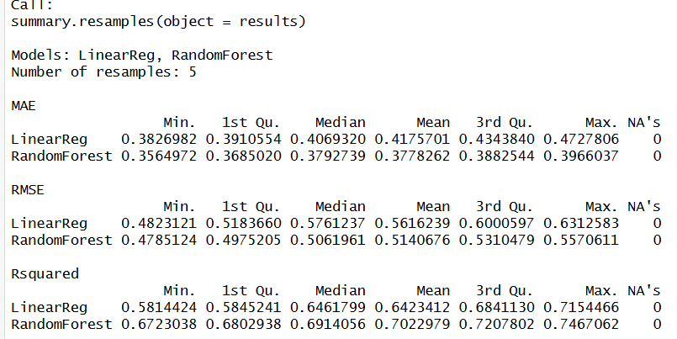

Την υπεροχή αυτή επιβεβαίωσε και ο τελικός έλεγχος στο Test Set, όπου το random forest κράτησε το σφάλμα χαμηλά στο 0.529 ενώ οπτικά αυτό φαίνεται και στο scatter plot, όπου οι προβλέψεις σχημάτισαν ένα σφιχτό cluster γύρω από τη γραμμή, ακολουθώντας ξεκάθαρα ανοδική πορεία. Βέβαια, υπάρχουν μερικά outliers αλλά η γενική εικόνα δείχνει strong correlation και μας επιβεβαιώνει ότι το μοντέλο είναι αξιόπιστο για να βγάλει συμπεράσματα.
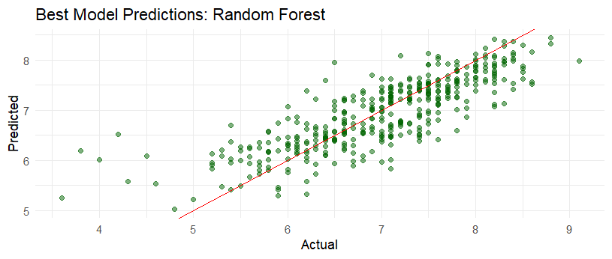

Πέρα από την απλή μείωση του σφάλματος πρόβλεψης, η μεγαλύτερη αξία του μοντέλου προέκυψε από την ανάλυση των συντελεστών, η οποία μας επέτρεψε να κατανοήσουμε ποιοι παράγοντες διαμορφώνουν τελικά τη γνώμη του κοινού. Πρώτον και κυριότερο, το Metascore αναδείχθηκε ως ο βασικός παράγοντας της πρόβλεψης με το υψηλότερο t-value περίπου 23.04, αποδεικνύοντας ότι παρά τη φαινομενική διάσταση απόψεων, κοινό και κριτικοί συχνά ταυτίζονται. Εκτός αυτού, στο οικονομικό κομμάτι, παρατηρήθηκε ένα ιδιαίτερο παράδοξο, καθώς ενώ το Gross US επηρεάζει θετικά τη βαθμολογία, υποθέτω εξαιτίας του word of mouth και την εξαιτίας αυτού συνεχής προσέλευση για την ταινία, το υπερβολικά μεγάλο άνοιγμα Opening Weekend έχει αρνητικό συντελεστή και είναι στατιστικά σημαντικό με p < 0.001. Υποθέτω αυτό μπορεί να συμβαίνει λόγω του επιθετικού μάρκετινγκ που κάνουν οι εταιρείες, δημιουργώντας ένα υπερβολικό hype που σπάει τα ταμεία μόλις βγει η ταινία αλλά μακροχρόνια δημιούργησε δυσανάλογα υψηλές προσδοκίες που δεν εκπληρώνονται, οδηγώντας σε απογοήτευση και χαμηλότερα ratings. Όσον αφορά τα sentiment scores, τα οποία θεωρούνται εξίσου σημαντικά με p < 0.001 και θετικό πρόσημο, έδειξαν ότι τα θετικά comments στα κείμενα των reviews μεταφράζονται άμεσα σε υψηλότερη βαθμολογία.
Δεν μπορούμε να παραλείψουμε, επιπλέον, ότι στο pg rating η ηλικιακή σήμανση NC-17, δηλαδή οι αυστηρά ακατάλληλες, ήταν η μόνη κατηγορία με στατιστική σημαντικότητα, υποδηλώνοντας ότι το κοινό στο IMDb επιβραβεύει τις πιο τολμηρές και ίσως controversial παραγωγές συγκριτικά με τις ποικίλες mainstream. Όσον αφορά τη διάρκεια της ταινίας, τα αποτελέσματα επιβεβαίωσαν μια ενδιαφέρουσα θετική συσχέτιση με εξαιρετικά υψηλή στατιστική σημαντικότητα, με το κοινό να τείνει να επιβραβεύει τις ταινίες μεγαλύτερης διάρκειας. Οι πολύ σύντομες ταινίες κάτω των 90 λεπτών συχνά ανήκουν σε κατηγορίες low budget παραγωγών που δεν αφήνουν ισχυρό αποτύπωμα στις οποίες πολλές φορές δεν έχει γίνει σοβαρή επένδυση στο σενάριο και την ανάπτυξη χαρακτήρων, σε αντίθεση με παραγωγές μεγάλων ταινιών 2+ ωρών. Επίσης, όταν ένας θεατής αφιερώνει 3 ώρες για μια ταινία, είναι πιθανότερο να έχει προδιατεθεί θετικά αφού έχει επιλέξει να δει κάτι το οποίο είναι σίγουρα πιο inclined στα γούστα του, ενώ μια σύντομη ταινία την βλέπει κανείς πιο επιπόλαια
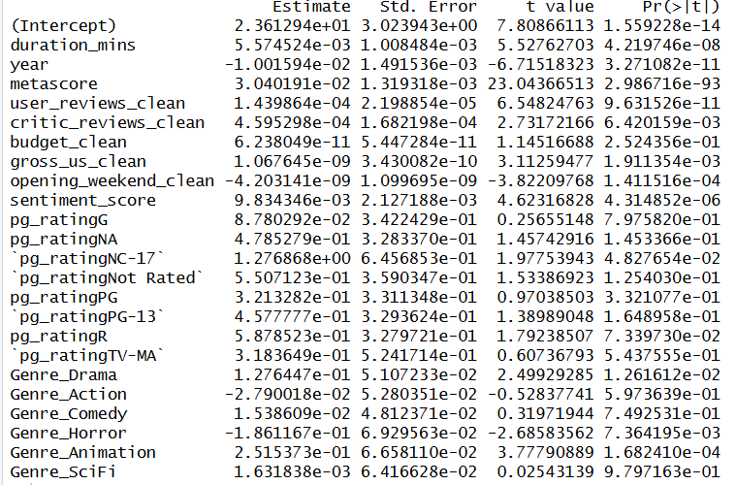
Τέλος, όσον αφορά το περιεχόμενο, παρατηρήθηκε ένα bias από το κοινό σε συγκεκριμένα genres, με το animation να είναι στο lead είτε εξαιτίας του παράγοντα της νοσταλγίας είτε εξαιτίας της συνήθως υψηλής ποιότητας παραγωγής των studio, όπως η Disney. Στην κατάταξη μετά είναι το drama, όπου μπορούμε να κάνουμε την υπόθεση πως συνδέεται με πιο σοβαρές προσπάθειες και oscar bait ταινίες οι οποίες τραβάνε την προσοχή και συνεπώς και υψηλότερες βαθμολογίες. Από την άλλη πλευρά του νομίσματος, το horror όπως έχει σχολιαστεί και σε προηγούμενη εργασία, φαίνεται, μαζί με τον αρνητικό συντελεστή του, πως οι ταινίες τρόμου ξεκινούν πρακτικά με μειονέκτημα στην αφετηρία, με το κοινό να μην είναι καθόλου ελαστικό στην κριτική του και να μειώνει κλισέ ή banal tropes όπως τα jump scares ή κακό cgi/εφέ. Τέλος, το μεγαλύτερο ενδιαφέρον ίσως κρύβεται σε αυτά που δεν βγήκαν στατιστικά σημαντικά, δηλαδή οι ταινίες δράσης, οι κωμωδίες αλλά και οι scifi. Βασικά η διακύμανση φαίνεται να είναι τεράστια μεταξύ πολύ υψηλών βαθμολογιών για τα αριστουργήματα του κλάδου και στις πολύ χαμηλές για τις πιο υποδεέστερες παραγωγές, κάνοντας αυτά τα είδη λίγο hit or miss, οπότε το μοντέλο μας έκρινε σωστά πως η ετικέτα του είδους από μόνη της δεν αποτελεί ασφαλές κριτήριο πρόβλεψης.
